Linea De Enfasis I / Proyecto

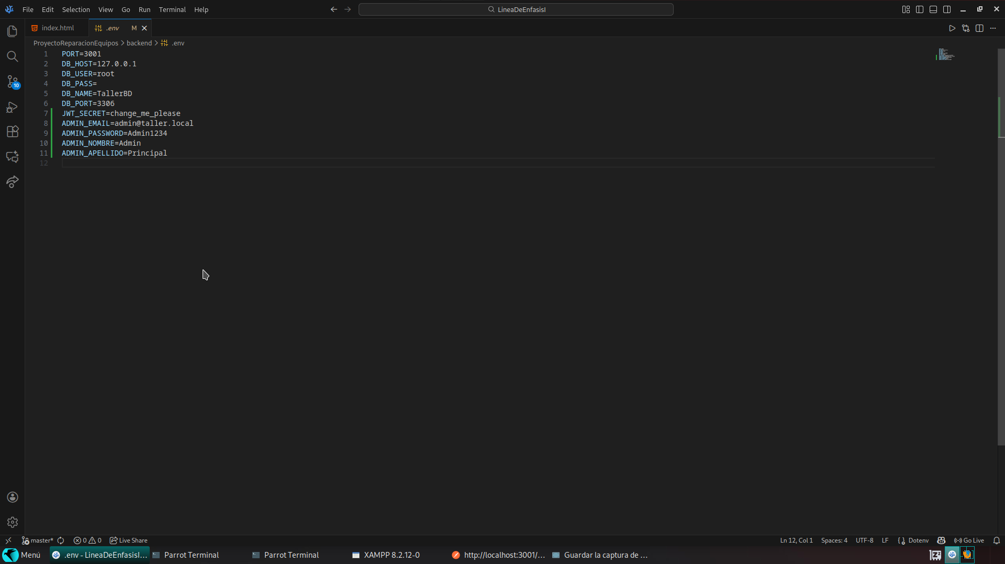
Se configura el archivo .env en el cual asignamos los valores correctos a las variables para asi poder establecer la conexión con mysql server.

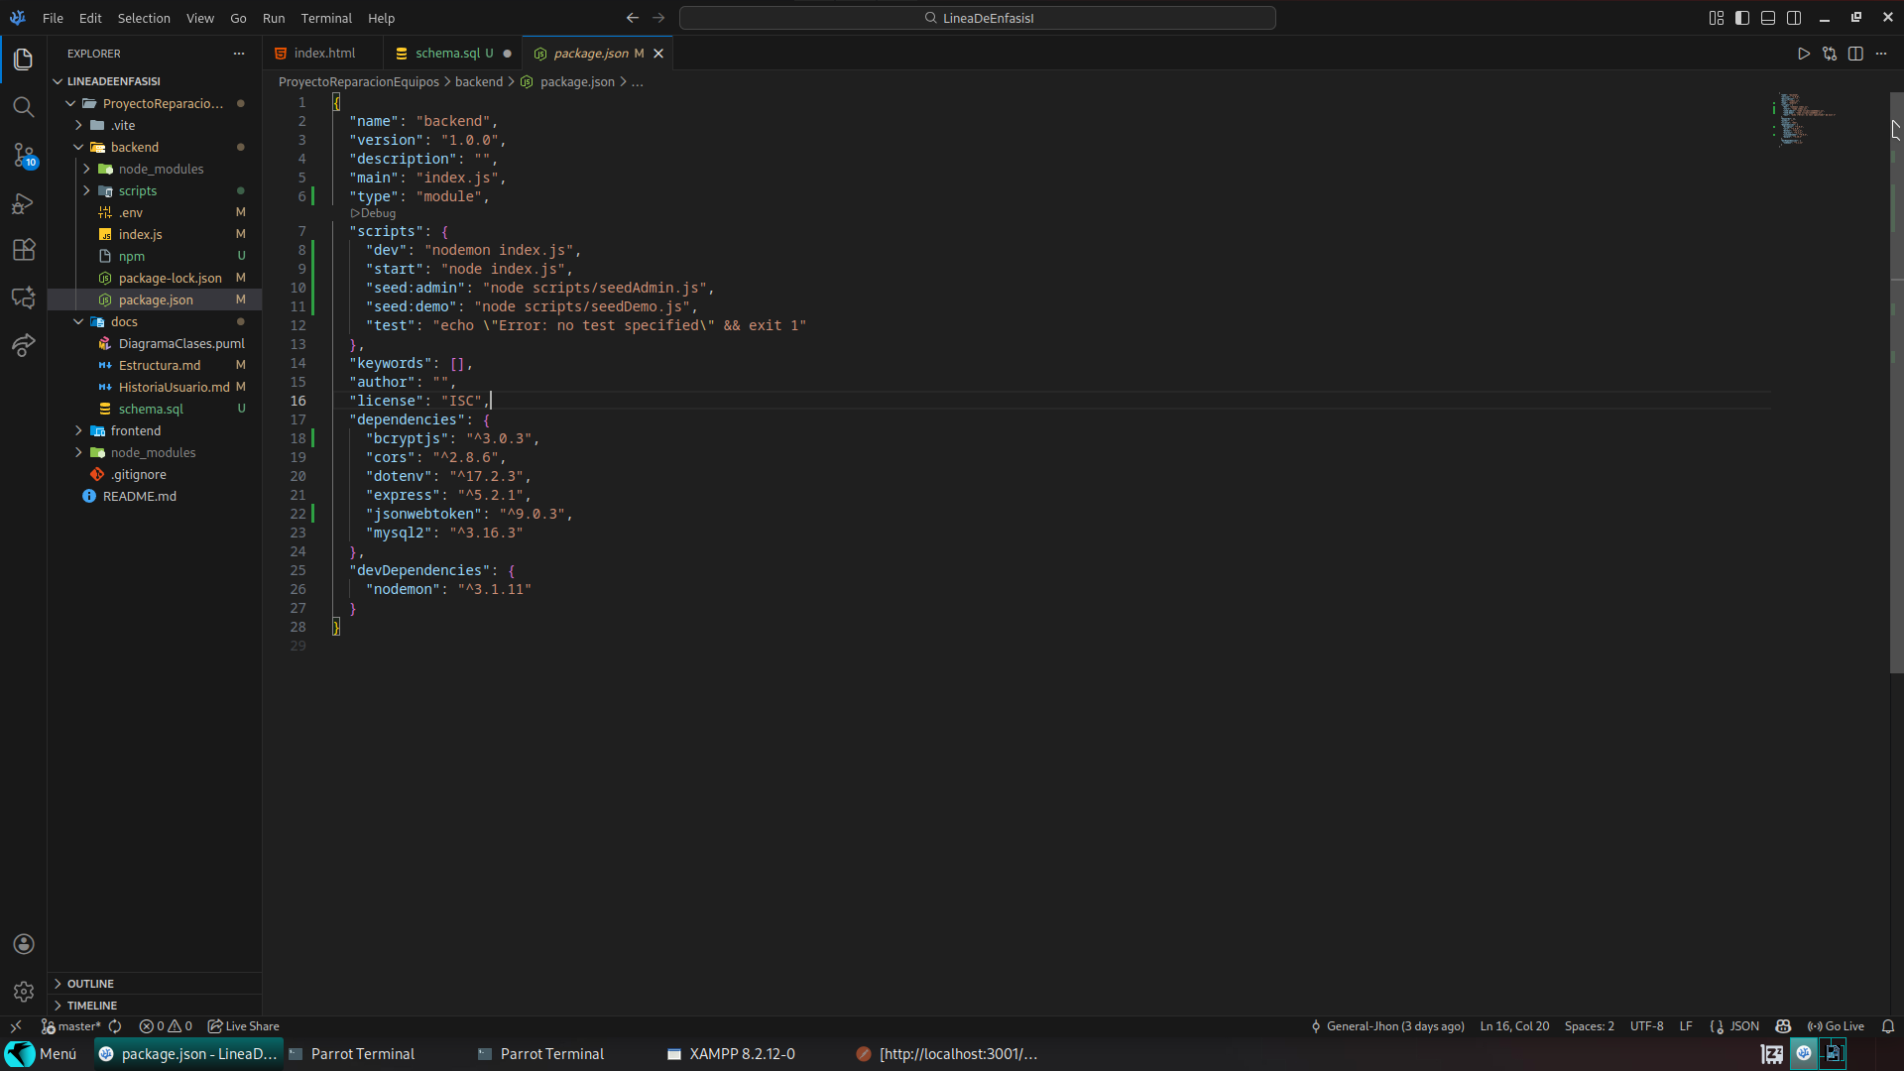

Backend preparado para ejecutarse correctamente,esta configurado para iniciarse sin problemas y usar un puerto por defecto,asegurando que la aplicación funcione aunque no se defina uno manualmente.

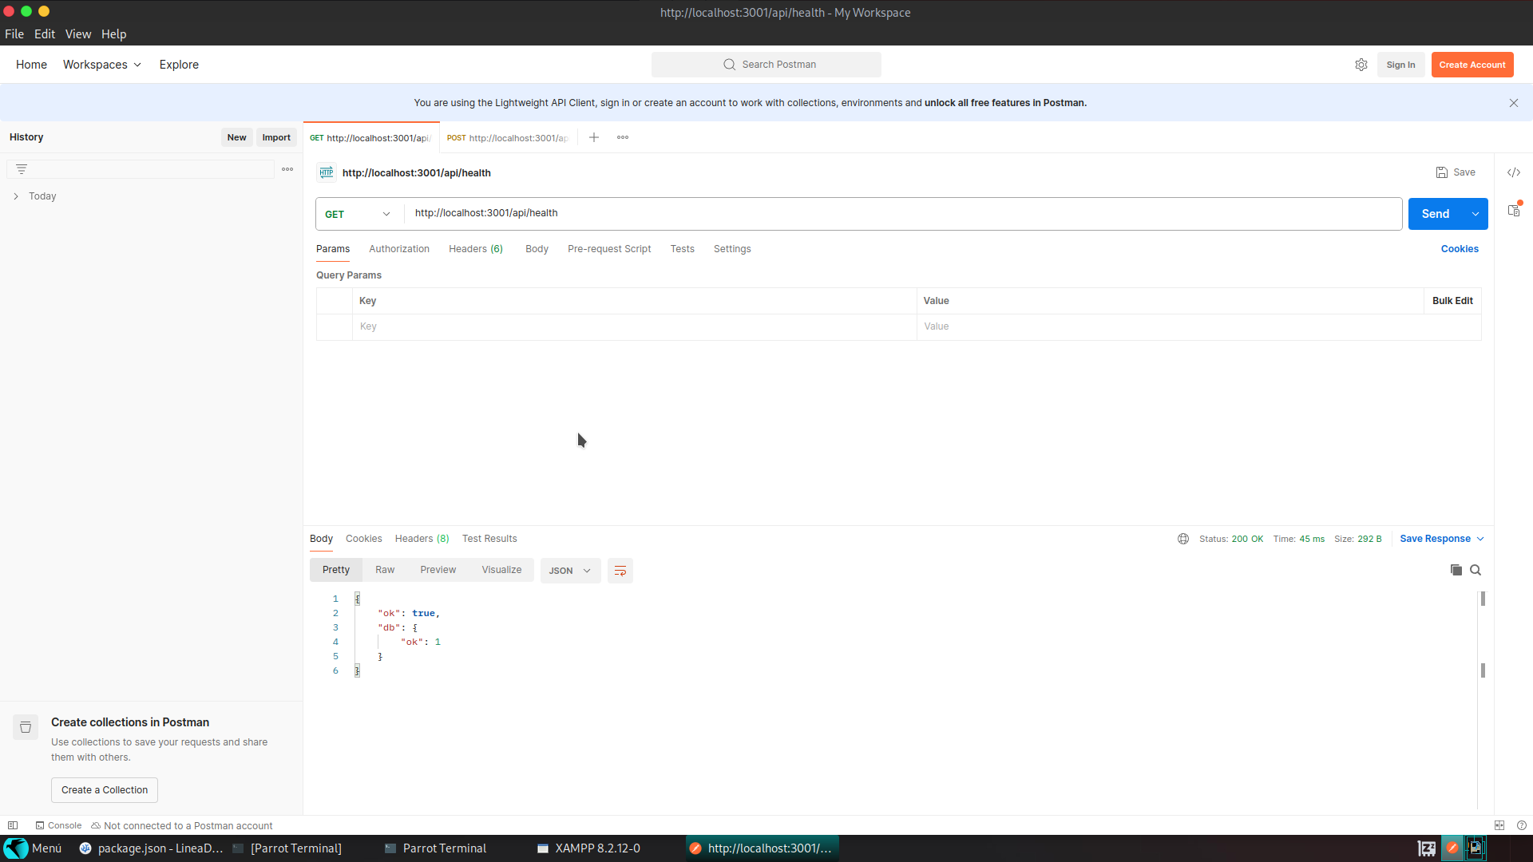
Se realizan las validaciones con la herramienta postman el cual retorna un valor true , lo cual indica que se esta comunicando correctamente.

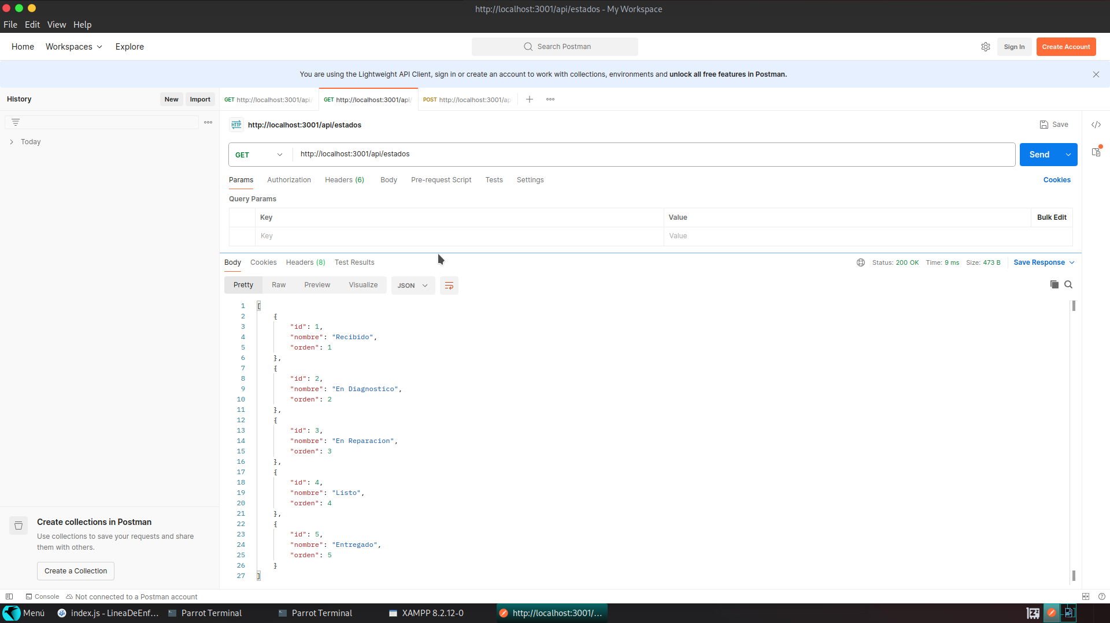
ProyectoReparacionEquipos/backend/index.js

- GET /api/estados
- GET /api/tipos-equipo
- GET /api/tecnicos

- GET /api/clientes
- GET /api/clientes/:id
- POST /api/clientes
- PUT /api/clientes/:id

- GET /api/equipos
- GET /api/equipos/:id
- POST /api/equipos
- PUT /api/equipos/:id
Órdenes:

- GET /api/ordenes
- GET /api/ordenes/:id (incluye historial)
- POST /api/ordenes (crea historial inicial)
- PUT /api/ordenes/:id
- PATCH /api/ordenes/:id/estado (cambia estado y guarda historial)

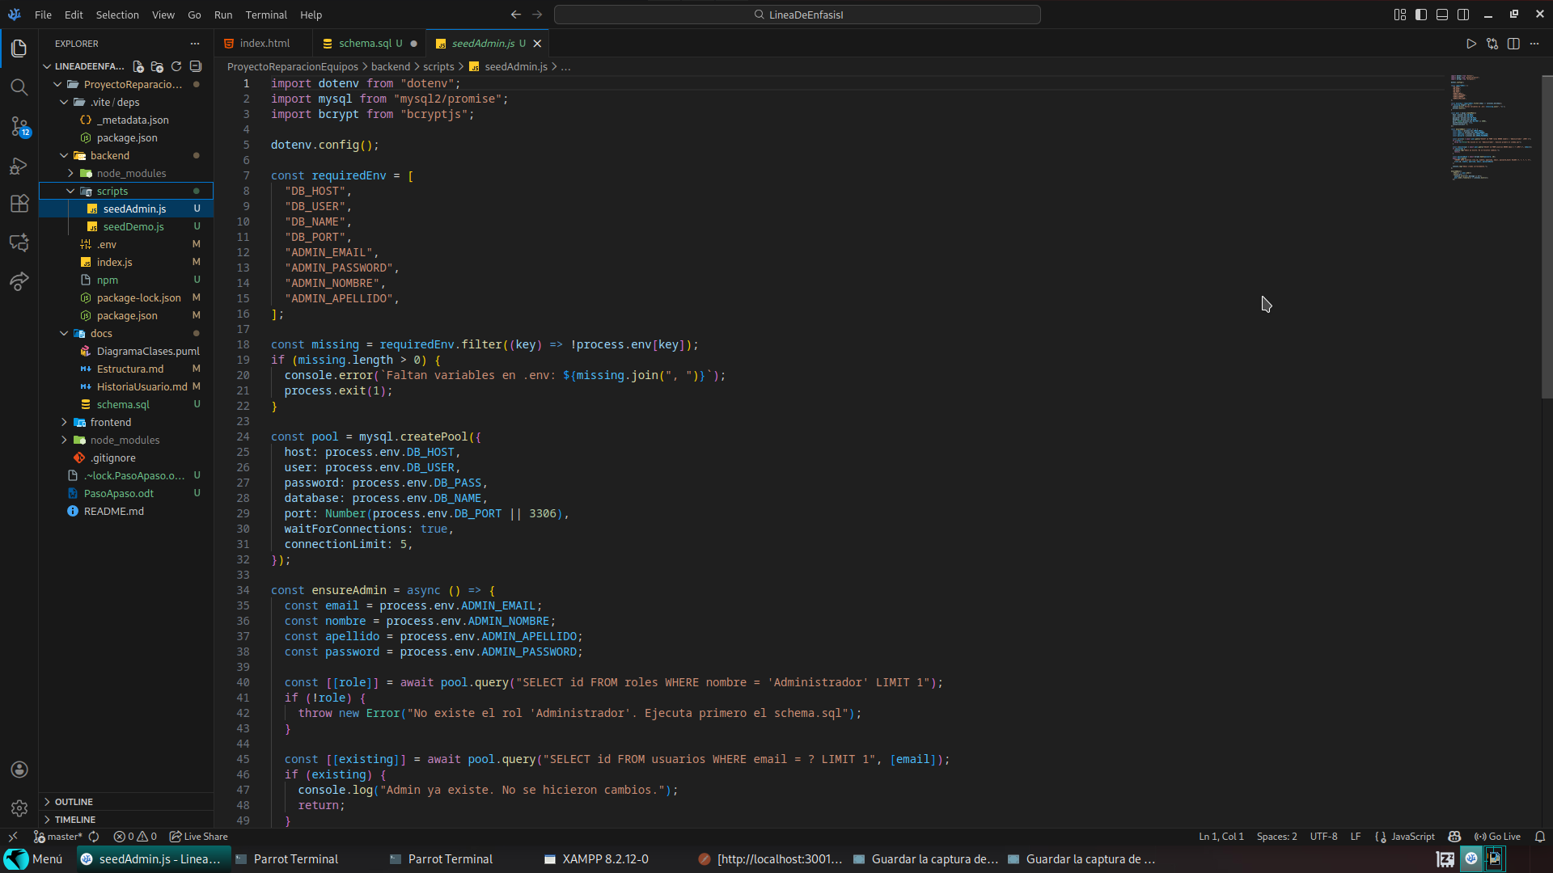

Se implementa un Seed admin inicial y un login con JWT
Archivos modificados/creados
- ProyectoReparacionEquipos/backend/package.json
- ProyectoReparacionEquipos/backend/.env
Agregué JWT_SECRET y credenciales del admin inicial.
Script para crear el admin si no existe.
- ProyectoReparacionEquipos/backend/index.js
Endpoint POST /api/auth/login.
npm run seed:admin

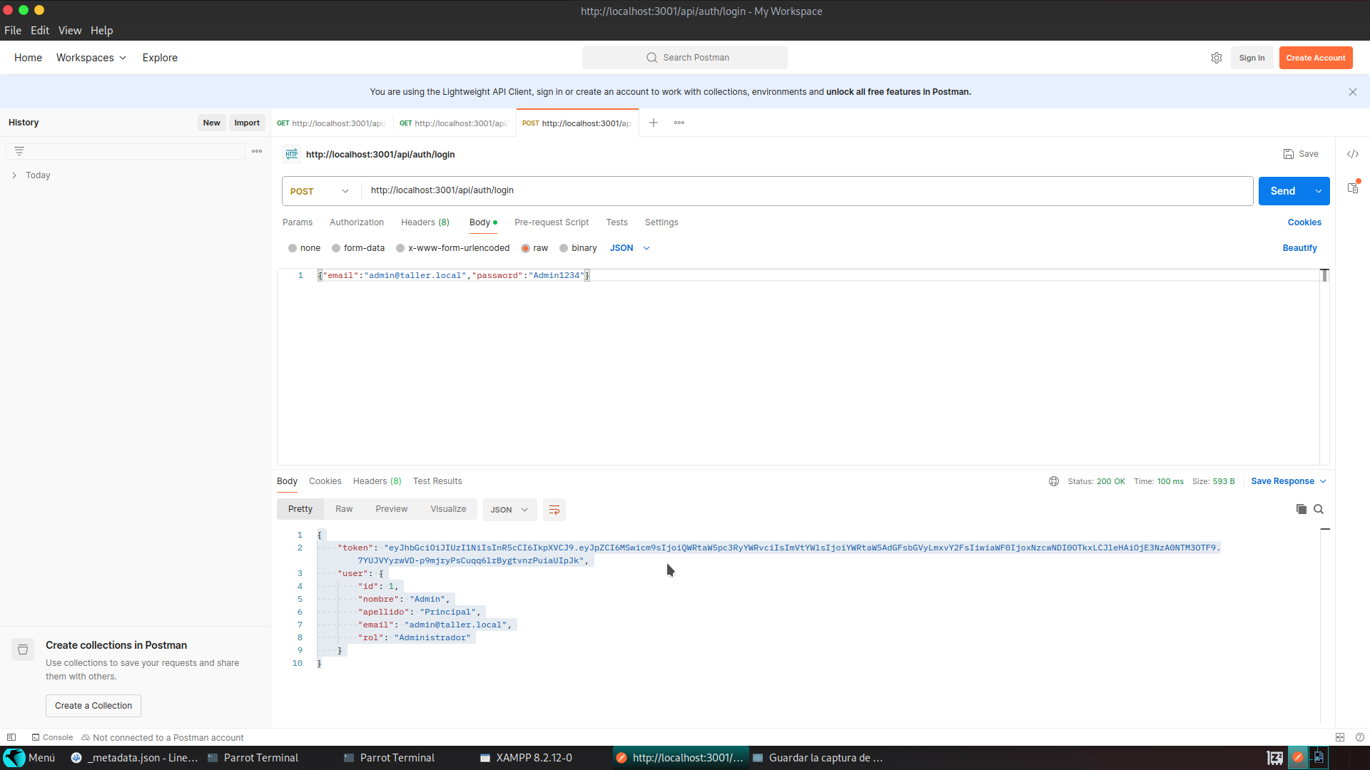

Y se realiza la respectiva prueba en la herramienta postman

Respuesta:

- token
- user

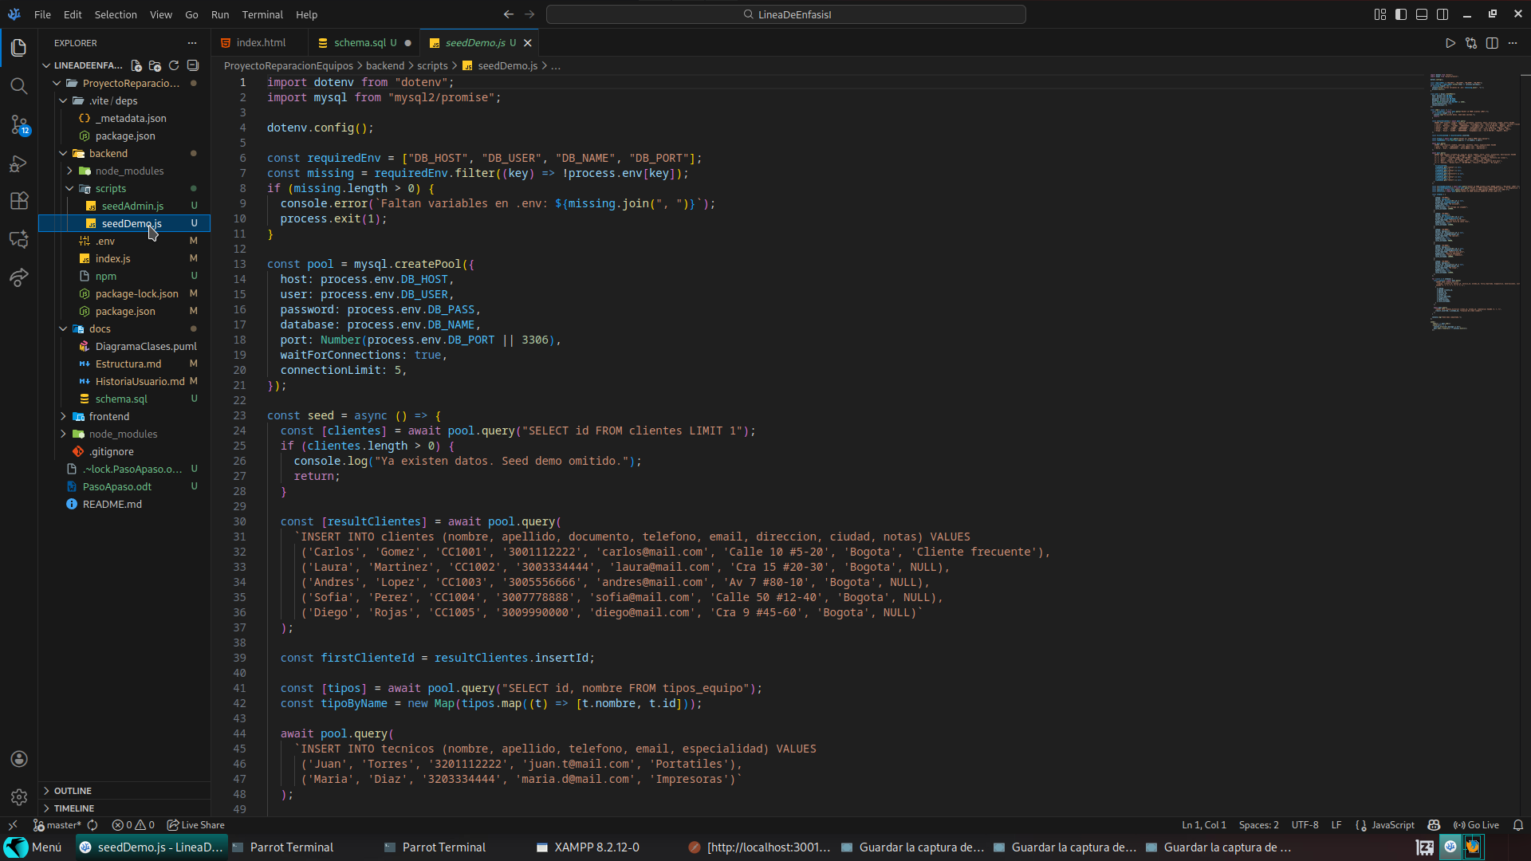
se crea un seed Demo en el cual almacenaremos datos de prueba.

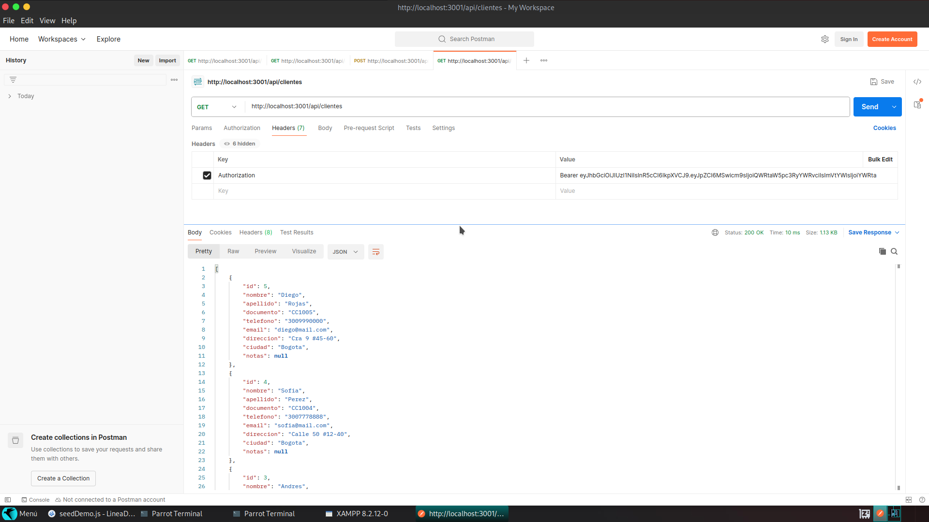
Prueba con postman con el token de usuario para obtener los datos de clientes

